可依楓情釜山麗水雙海之戀六天《不走人蔘保肝》(入住五花麗水酒店一晚)~麗水水陸動物星球水族館、LUGE渠道滑車+纜車(二次體驗券)、加耶主題公園+塗鴉秀+韓服體驗、海岸列車、金剛公園(含賞楓景觀纜車)、韓國文化體驗營(水果大福DIY+韓服體驗+韓式下午茶)【可依】
行程特色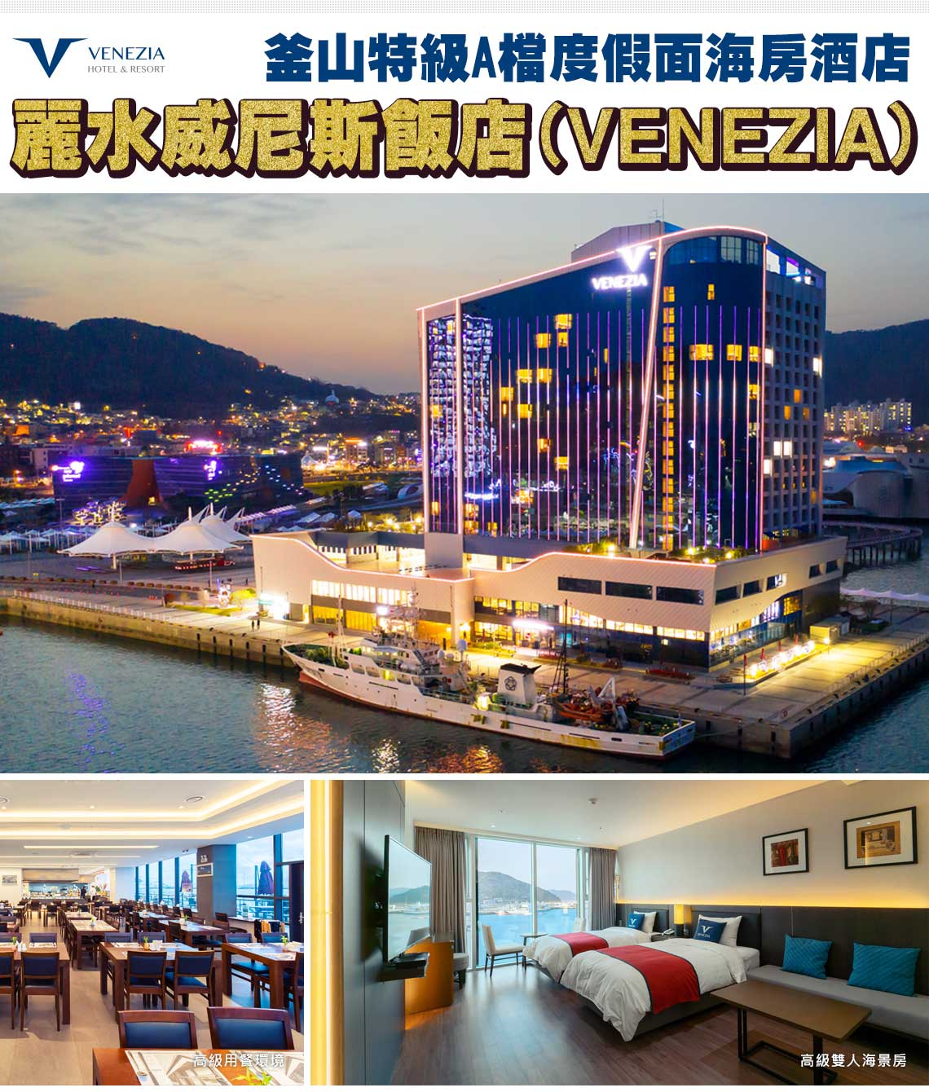
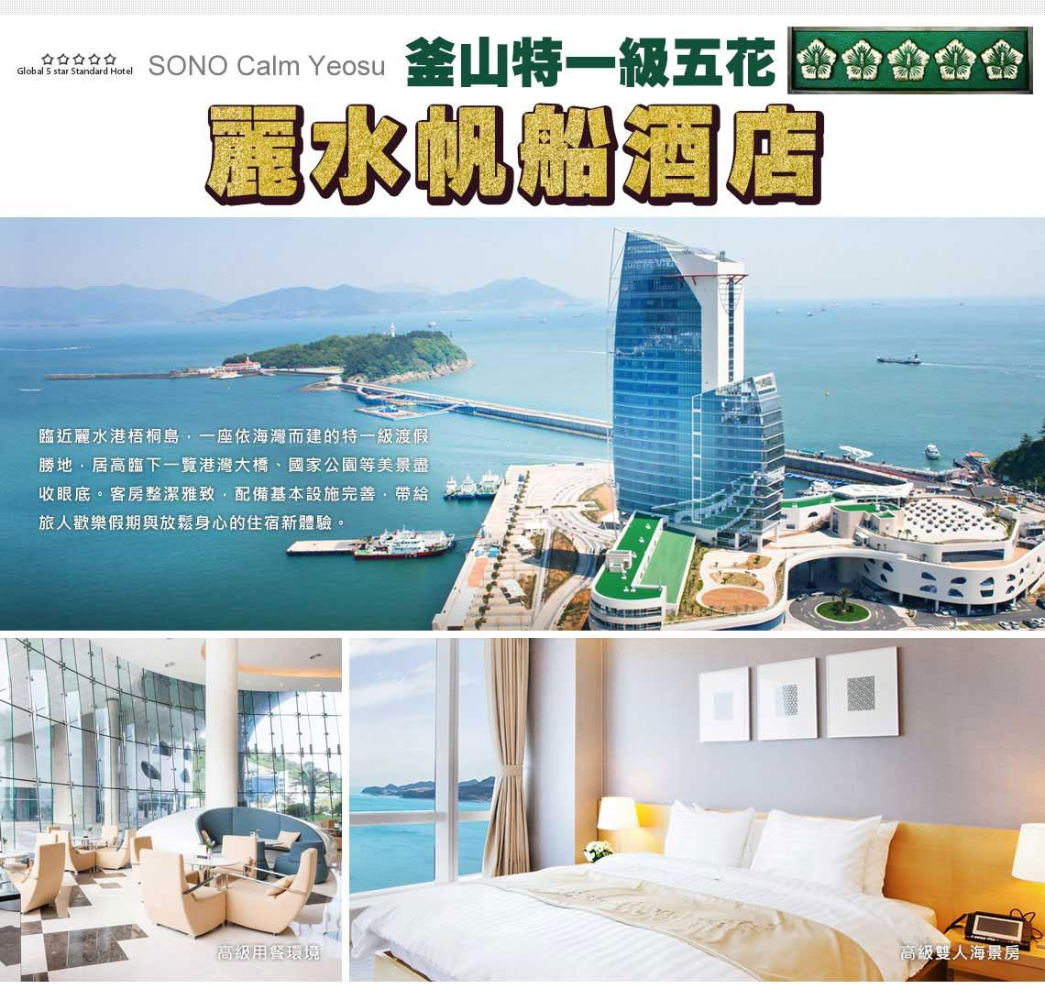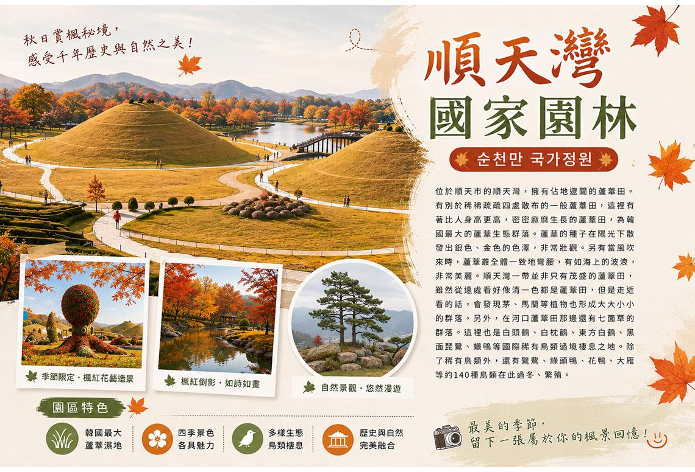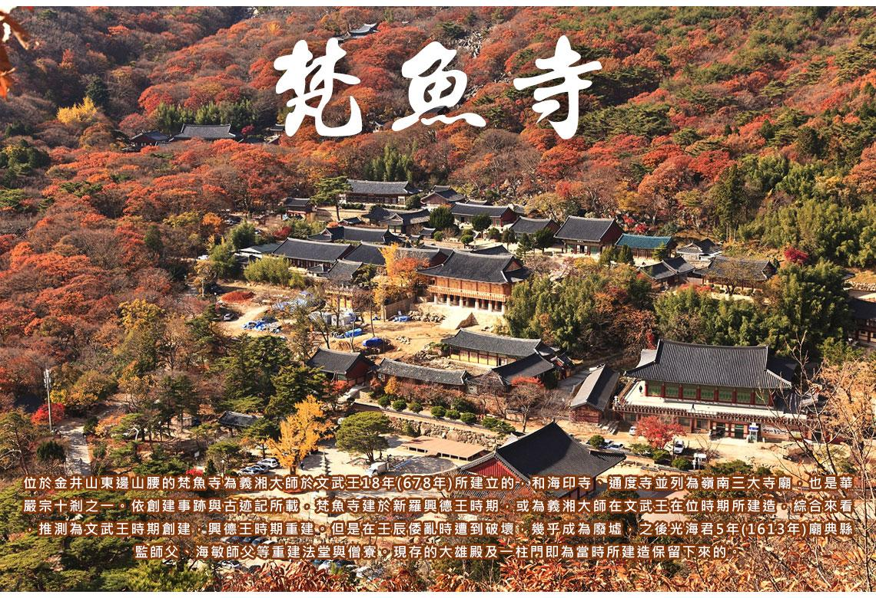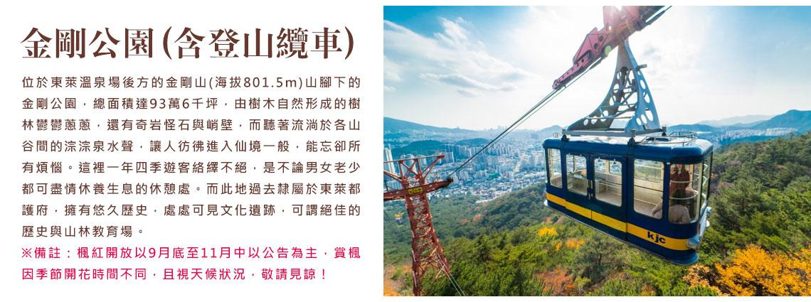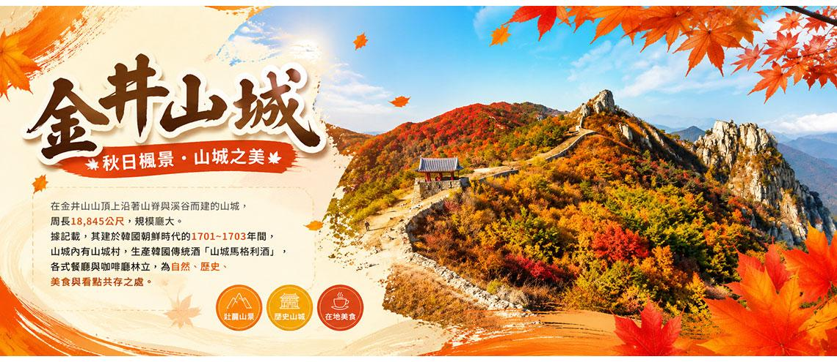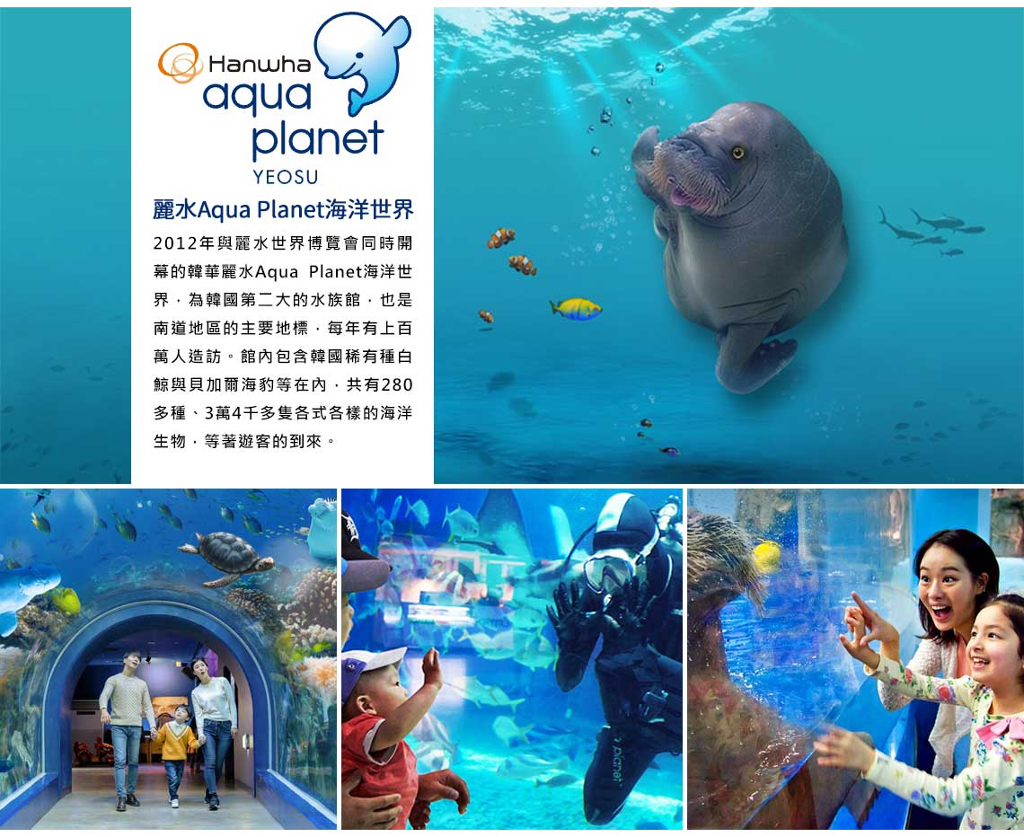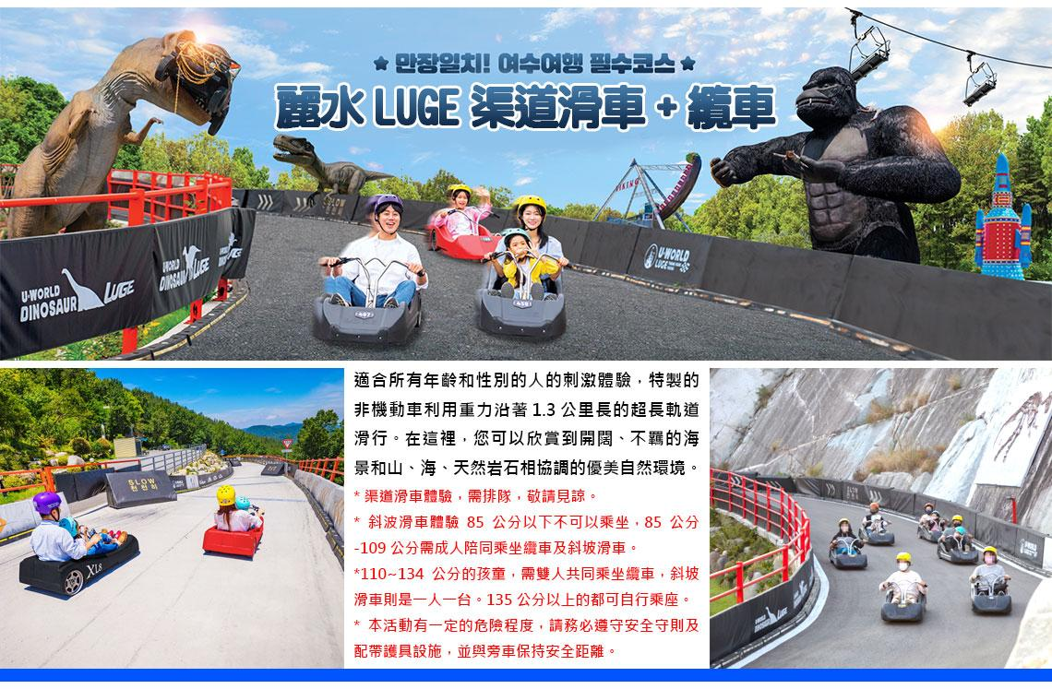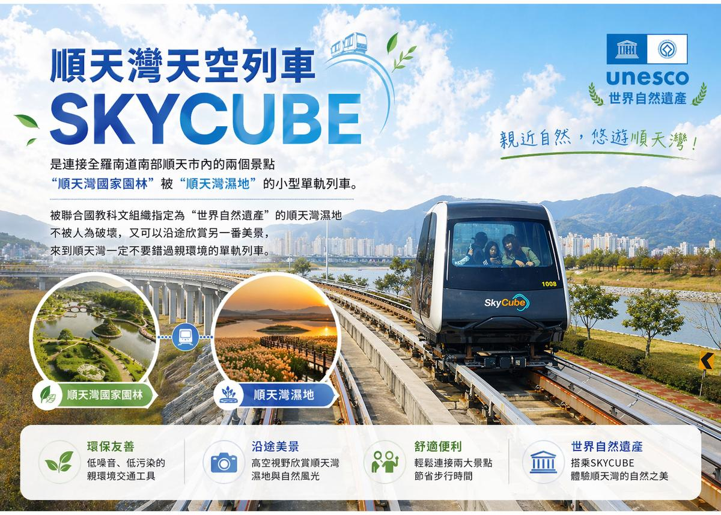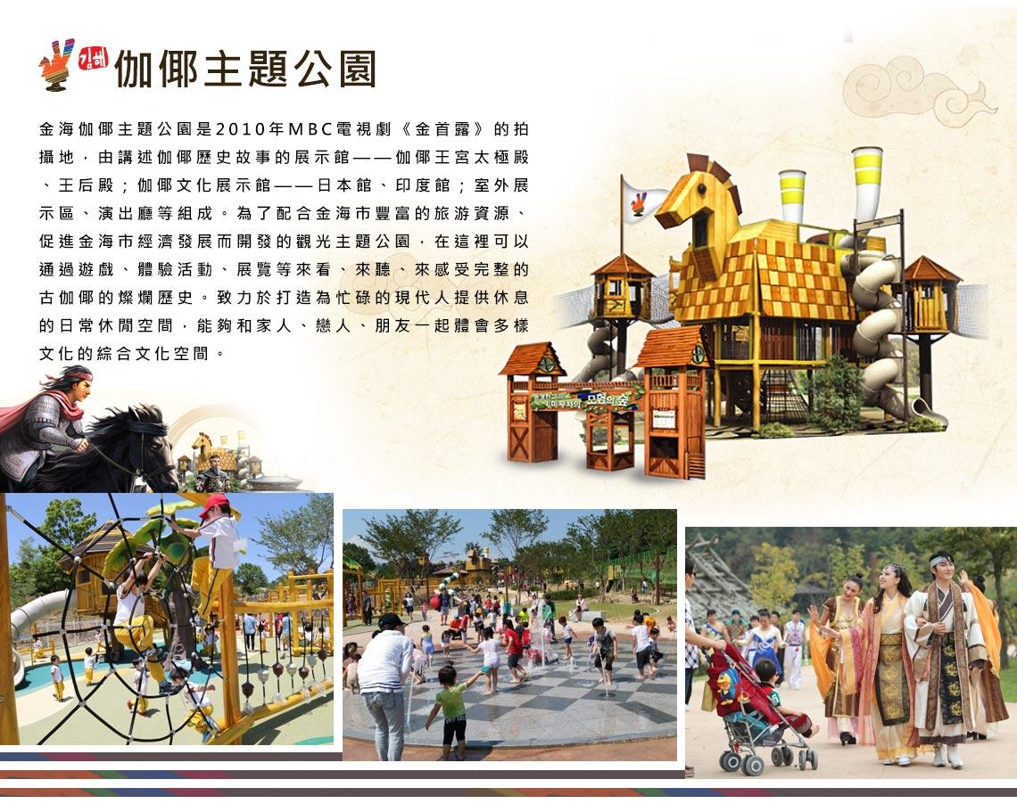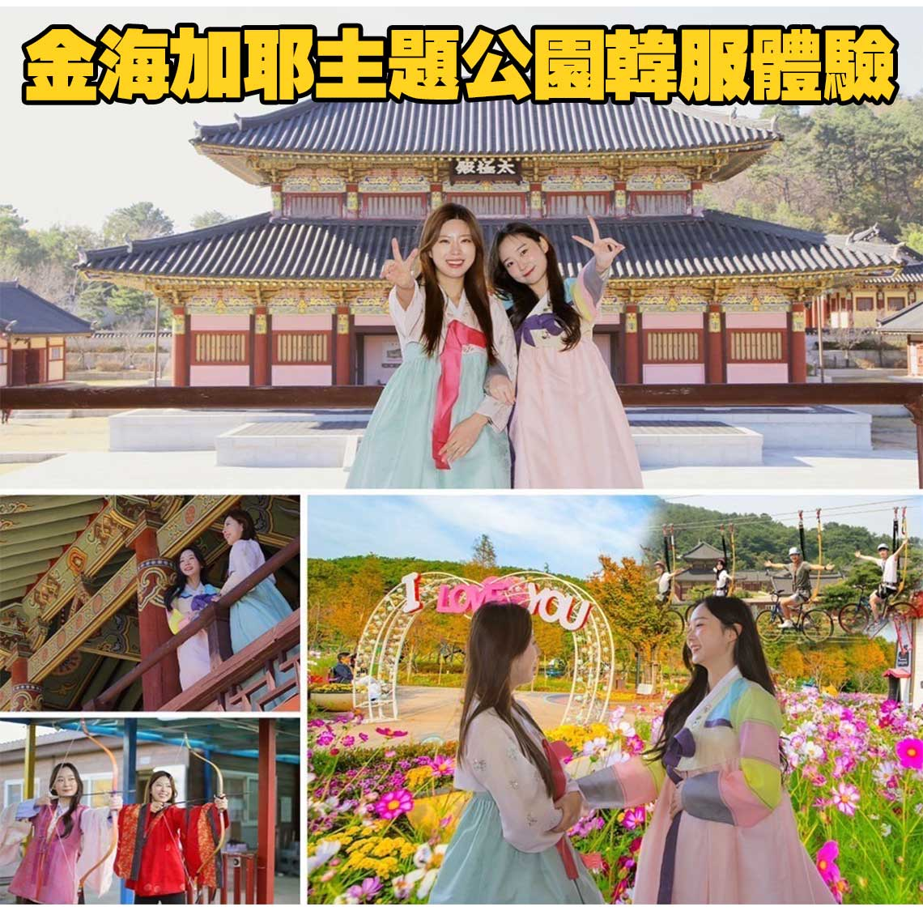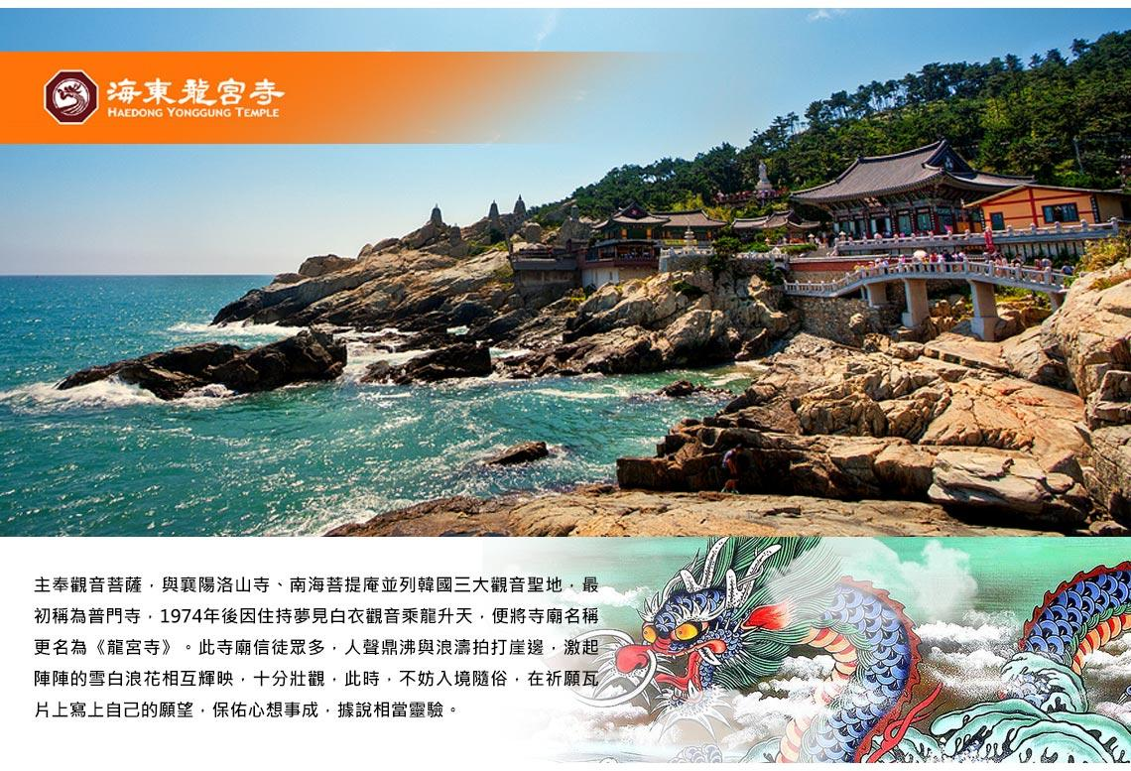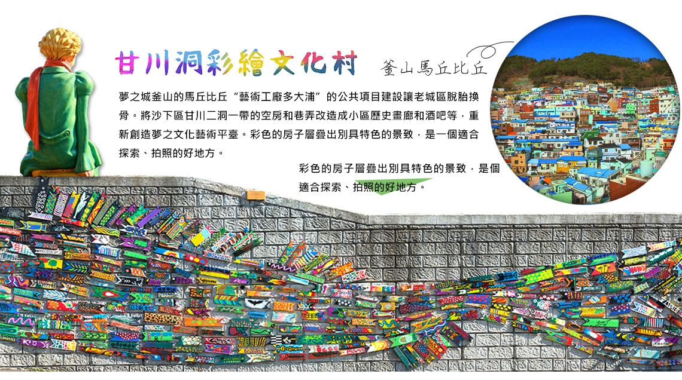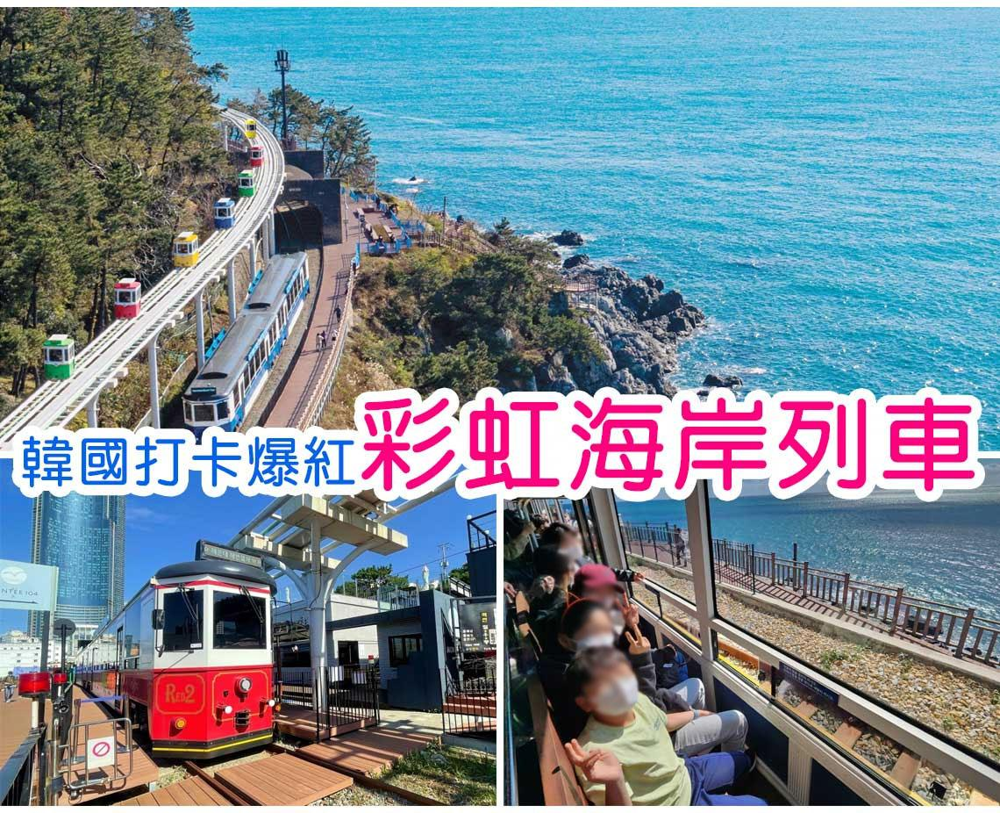

行程內容
第  1  天 | 桃園→清州→麗水 TPE/CJJ RF512 11：30~15：00  【麗水】位於韓國南海岸中心的麗水為國際海洋旅遊城市，蔚藍南海與大大小小的島嶼交織出美景，每年都吸引無數遊客到訪。隨著韓國歌手Busker Busker的《麗水夜海》傳唱大街小巷，也讓麗水夜海成了浪漫旅遊的代名詞。
 | 早餐：XXX 中餐：XXX 晚餐：麗水海陸饗宴(烤五花肉+鮮蝦+鮑魚+章魚+魷魚+貝類+飛魚卵
 | 住宿： 麗水SONO CALM YEOSU 或 麗水威尼斯飯店VENEZIA 或同級
第  2  天 | 麗水水陸動物星球水族館(欣賞水中表演秀)→順天灣國家園林(季節性賞楓)→順天灣自然生態公園(季節性賞楓)→順天灣天空列車(知名IG打卡點)→LUGE渠道滑車+纜車(二次體驗券)→泰迪熊博物館  (賞楓日期:10月中~11月中)  註1：賞楓行程會因自然天候狀況而有變化，如因而無法觀賞到楓葉，會依原行程設定前往景點，敬請諒解。  註2：賞楓季節人潮眾多，如遇塞車情況，敬祈鑒諒。  【麗水Aqua Planet海洋世界】2012年與麗水世界博覽會同時開幕的韓華麗水Aqua Planet海洋世界，為韓國第二大的水族館，也是南道地區的主要地標，每年有上百萬人造訪。館內包含韓國稀有種白鯨與貝加爾海豹等在內，共有280多種、3萬4千多隻各式各樣的海洋生物，等著遊客的到來。  【順天灣國家園林】是為保護世界五大沿岸濕地之一的順天灣而打造出的韓國第一座國家庭園，庭園佔地112萬㎡(34萬坪)，植有505種、79萬株樹木，及113種、315萬株花。每逢春天，鬱金香與躑躅等百花齊放，形成壯麗景觀。  【順天灣天空列車SKYCUBE】是連接全羅南道南部順天市內的兩個景點“順天灣國家園林”和“順天灣濕地”的小型單軌列車。被聯合國教科文組織指定為“世界自然遺產”的順天灣濕地不被人為破壞，又可以沿途欣賞另一番美景，來到順天灣一定不要錯過親環境的單軌列車。  【麗水LUGE渠道滑車+纜車】適合所有年齡和性別的人的刺激體驗，特製的非機動車利用重力沿著 1.3 公里長的超長軌道滑行。在這裡，您可以欣賞到開闊、不羈的海景和山、海、天然岩石相協調的優美自然環境。  註：LUGE斜坡滑車注意事項*渠道滑車體驗，需排隊，敬請見諒。  *斜波滑車體驗85公分以下不可以乘坐，85公分-109公分需成人陪同乘坐纜車及斜坡滑車。  *110~134公分的孩童，需雙人共同乘坐纜車，斜坡滑車則是一人一台。  *135公分以上的都可自行乘座。  *本活動有一定的危險程度，請務必遵守安全守則及配帶護具設施，並與旁車保持安全距離。  *年齡超過65歲以上或身高95公分以下或未滿48個月的小孩，不能搭乘。  【麗水泰迪熊博物館】是韓國5大泰迪熊博物館之一，館內最大特色在於，大幅減少傳統展覽的玻璃牆，並運用泰迪熊展示世界各國不同文化特色，同時在館內設計大量拍照打卡景點，讓旅客透過互動方式，拍出活潑可愛的照片。
 | 早餐：飯店內用 中餐：【黑白大廚】白種元餐廳~海鮮辣湯麵或榨醬麵二選一+招牌糖醋肉 晚餐：名門私廚~韓國烤魚韓定食+石鍋飯+大醬湯+豐富小菜
 | 住宿： 釜山TRINITY 或 釜山ARBAN CITY 或 THE KING HOTEL 或同級
第  3  天 | 海東龍宮寺(季節性賞楓)→加耶主題公園(季節性賞楓)+韓服體驗(一小時)+塗鴉秀→南浦洞時尚鬧區  (賞楓日期:10月中~11月中)  註1：賞楓行程會因自然天候狀況而有變化，如因而無法觀賞到楓葉，會依原行程設定前往景點，敬請諒解。  註2：賞楓季節人潮眾多，如遇塞車情況，敬祈鑒諒。  【海東龍宮寺】主奉觀音菩薩，與襄陽洛山寺、南海菩提庵並列韓國三大觀音聖地，最初稱為普門寺，1974年後因住持夢見白衣觀音乘龍升天，便將寺廟名稱更名為《龍宮寺》。此寺廟信徒眾多，人聲鼎沸與浪濤拍打崖邊，激起陣陣的雪白浪花相互輝映，十分壯觀，此時，不妨入境隨俗，在祈願瓦片上寫上自己的願望，保佑心想事成，據說相當靈驗。  【伽倻主題公園】為了配合金海市豐富的旅游資源、促進金海市經濟發展而開發的觀光主題公園，在這裡可以通過遊戲、體驗活動、展覽等來看、來聽、來感受完整的古伽倻的燦爛歷史。致力於打造為忙碌的現代人提供休息的日常休閒空間，能夠和家人、戀人、朋友一起體會多樣文化的綜合文化空間。  【韓服體驗】韓服是自古傳承而來的韓國傳統服飾，至今仍是傳統節日或結婚典禮等重要日子的一種主要服裝。穿著韓服走在古典，高低錯落的飛簷黑瓦搭配暖色的木造門窗、梁柱，低調卻不失大氣的韓屋裡，彷彿走進朝鮮時代士大夫的大家庭之中。而韓服最大的特徵就在於它同時融合了直線與曲線，穿上之後給人一種柔和且優雅的感覺。  【南浦洞時尚鬧區】此地最大的魅力還是在於擁有各種不同流行時尚的購物商品，讓您能盡情購物，享受購物的快感與樂趣。主要街道上的知名品牌、國內外品牌到80%優惠的過季商品大拍賣等暢貨中心，各種您所想像不到的購物商品應有盡有，是購物族的最愛。
早餐：飯店內用 中餐：加耶園內套餐 (主餐+韓式湯品+韓式小菜)
晚餐：方便逛街，敬請自理
 | 住宿： 釜山TRINITY 或 釜山ARBAN CITY 或 THE KING HOTEL 或同級
第  4  天 | Blue Line Park海岸列車→海雲臺市集小吃一條街→金井山城(季節性賞楓)→金剛公園(含賞楓景觀纜車)(季節性賞楓)→梵魚寺(季節性賞楓)→西面鬧區  (賞楓日期:10月中~11月中)  註1：賞楓行程會因自然天候狀況而有變化，如因而無法觀賞到楓葉，會依原行程設定前往景點，敬請諒解。  註2：賞楓季節人潮眾多，如遇塞車情況，敬祈鑒諒。  【Blue Line Park海岸列車】位於海雲臺尾浦-青沙浦-松亭區段長達4.8公里的舊鐵道所改建而成，是釜山海雲臺觀光特區的核心觀光設施之一，沿著海岸線一路延伸的鐵軌欣賞美麗的海景。  【釜山海雲臺市場】是避暑觀光客必訪地之一。在此可四處遊覽並享受購物的樂趣，不僅有各種新鮮便宜的蔬菜、肉類與魚貝類，還有飯捲、辣炒年糕等各式各樣的美食。  【金井山城】最大的山城，被指定為史蹟第215號的金井山城，位於白頭大幹的尾端邊緣。釜山的金井山在新羅文武王在位時期，由創建古廟梵魚寺的高僧義湘大師建立完成。位於東萊溫泉場西北邊的金井山頂峰的金井山城是東萊府、梁山及機張避難兼抗戰之地，面積約為8,213平方公里，是韓國最大的山城。由於無法確切知道築城年代，只能以位置及規模等來推測是在三國時代建築完成的。  【金剛公園(含登山纜車、季節性賞楓)】位於東萊溫泉場後方的金剛山(海拔801.5m)山腳下的金剛公園，總面積達93萬6千坪，由樹木自然形成的樹林鬱鬱蔥蔥，還有奇岩怪石與峭壁，而聽著流淌於各山谷間的淙淙泉水聲，讓人彷彿進入仙境一般，能忘卻所有煩惱。 這裡一年四季遊客絡繹不絕，是不論男女老少都可盡情休養生息的休憩處。而此地過去隸屬於東萊都護府，擁有悠久歷史，處處可見文化遺跡，可謂絕佳的歷史與山林教育場。  【梵魚寺(季節性賞楓)】位於金井山東邊山腰的梵魚寺為義湘大師於文武王18年(678年)所建立的，和海印寺、通度寺並列為嶺南三大寺廟，也是華嚴宗十剎之一。依創建事跡與古迹記所載，梵魚寺建於新羅興德王時期，或為義湘大師在文武王在位時期所建造，綜合來看，推測為文武王時期創建，興德王時期重建。但是在壬辰倭亂時遭到破壞，幾乎成為廢墟，之後光海君5年(1613年)廟典縣監師父、海敏師父等重建法堂與僧寮。現存的大雄殿及一柱門即為當時所建造保留下來的。  【西面鬧區】釜山明洞之稱~西面，最大也最熱鬧的購物區，西面1號街是指從舊天佑莊至LG服務中心之間的一條寬8m、長330m的街道，位於釜山市釜山鎮區，是西面繁華的街道，以藝術街聞名。以西面1號街大型標誌為中心，四周聚集了許多酒吧和咖啡館。燈光絢爛的酒吧、美食街，總是充滿快樂、熱鬧的氛圍。
早餐：飯店內用 中餐：【韓味食堂】~釜山鮑魚一隻雞+年糕+手工麵條+哈韓熟食區
晚餐：【韓國藍絲帶認證】 松亭三代豬肉湯飯+韓式小菜+長壽麵
 | 住宿： 釜山TRINITY 或 釜山ARBAN CITY 或 THE KING HOTEL 或同級
第  5  天 | 積木村(甘川洞文化村)→韓流時尚彩粧店→韓國文化體驗營(水果大福DIY+韓服體驗+韓式下午茶)→城安街商圈(韓劇阿爾罕布拉宮的回憶的拍攝地)→韓國超市巡禮→清州  【甘川洞文化村】夢之城釜山的馬丘比丘“藝術工廠多大浦”的公共項目建設讓老城區脫胎換骨。將沙下區甘川二洞一帶的空房和巷弄改造成小區歷史畫廊和酒吧等，重新創造夢之文化藝術平臺。彩色的房子層疊出別具特色的景致，是一個適合探索、拍照的好地方。  【韓國文化體驗營(水果大福DIY)】水果大福DIY+韓服體驗+韓式下午茶  【城安街商圈】清州城安街(城內路)商圈청주성안길。 忠清北道最大城市的「清州」，有一處媲美「首爾明洞」的熱鬧商圈，就是「城安街」(或稱城內路)， 無論是美妝丶服飾丶文具..等各類商品，在這裡都可以買到，還有電影院丶HOMEPLUS賣場等，商圈機能相當好。 此外，先前熱播韓劇《阿爾罕布拉宮的回憶》第13.14集，劇中所說的"明洞"其實就是在城安街唷！！！
早餐：飯店內用 中餐：霸王龍蝦之家：薯條+焗烤龍蝦二人一隻+大蝦+大亨堡+米飯泡菜
晚餐：方便逛街，敬請自理
 | 住宿： J-ONE酒店 或同級
第  6  天 | 清州→桃園 CJJ/TPE RF511 08：45~10：30  六天的旅程悄然走到尾聲，告別了韓國，帶著滿滿的回憶返回溫暖的家，期待下次再相見。
 | 早餐：發放韓幣6000 自由用餐 中餐：XXX 晚餐：XXX
 | 住宿： 溫暖的家

注意事項
《成團人數》
- 本行程最低出團人數16人以上(含)，最多為42人以下(含)，台灣地區將派遣合格領隊隨行服務。
《行程費用不包含以下項目》
- 售價不含全程領隊、導遊及司機之服務費，每人每日300元台幣。
- 個人新辦護照費用。
- 旅遊平安保險及旅遊不便險。
- 若於韓國確診時之隔離飯店及相關車資等費用。
- 返台檢疫要求之檢測、隔離飯店及相關車資等費用。
- 純係私人之消費：如行李超重費、自購商品、飲料酒類、洗衣、電話、電報及私人交通費。
- 若為一位大人 或 一位大人帶一位嬰兒報名參加，或需求單人入住一間房，需加收單房差。
- 一經確認後如個人因素取消或被拒絕入境韓國，將無法申請退費。
- 團體旅責險不包含當地染疫後的所有醫療費用。
《可依航空注意事項》
- 此團型使用團體機位，航班不可指定、不可延回、不可更改進出點、不可指定座位。
- 若需指定航班，建議改訂個人機票，以確保訂到您所需之航班，加價幅度依各航空公司之規定，另外提供報價。
- 航空公司保留航班時間調整及變更之權利。
- 此航班包含手提行李10公斤來回，拖運行李20公斤來回。
- 此航班機上不含餐食和水。
- 請務必於起飛前3小時抵達機場辦理登機手續，逾時關櫃旅客需自行負責。
- 可依航空關櫃時間為起飛前45分鐘，逾時未能辦妥登機手續敬請自行負責。
《參團須知與相關提醒》
- 以上行程僅供參考，正確之行程內容、班機時間、降落城市及住宿飯店，請以行前說明會資料為準。
- 團體若為特殊拜會團、會議參展團、學生團體，不適用於本行程之報價，需另行報價。
- 本行程恕不接受韓籍旅客及其家屬參團;當地參團須提供來回電子機票，恕不接受於韓國打工度假及工作者參團。
- 特殊規定如下：參加本行程若逢以下條件限定，費用需另計：
A.此行程報價限持中華民國護照散客參團適用，整組包團、參展團、會議團、學生團等特殊團體需另行估價，詳情請洽詢您的服務人員。旅客若提供或隱瞞不實資料經查明屬實，本公司有權拒收訂單，此為維護雙方誠信及旅遊品質，造成不便之處，敬請見諒。
B.學生及外籍人士(不含韓國籍)，單持一本外國護照者，每人需加收NTD6,500元(彩妝照走)。
C.單筆訂單不足24歲及65歲以上報名人數不可超過半數，若超過半數則價格另議～請洽業務人員。
D.此行程報價僅適用於正常之散客報名，如遇特殊團體則團費需另計～請洽業務人員。
- 本行程設定為團體旅遊行程，故為顧及旅客於出遊期間之人身安全及相關問題，於旅遊行程期間，恕無法接受脫隊之要求；若因此而無法滿足您的旅遊需求，建議您另行選購團體自由行或航空公司套裝自由行，不便之處，尚祈鑒諒。亦不接受單幫客，僅能接受持台灣護照之旅客參團，持非台灣護照者，請洽業務人員另行報價確認。
- 本團體行程景點若客人不參加者，視為自動棄權，恕無法退費，本產品報價中所含景點門票等均按旅行社扣價核算，旅客不再享受其他折扣與優惠，亦不另行退還差價。
- 為考量旅客自身之旅遊安全並顧及同團其它團員之旅遊權益，年滿70以上及行動不便者之貴賓須有同行家人，方始接受報名，不便之處，尚祈鑑諒。
- 韓國因響應環保減少廢氣、汽機車、大型車停車超過3分鐘即須熄火關閉引擎，否則將會記點罰款，故司機會等客人上車後再開引擎及空調，請見諒！

航班資訊
 | 航班號碼 | 搭乘日期 | 起訖城市 | 飛行時間
去程航班 | RF512 |  | 桃園/清州 | 11：30~15：00
回程航班 | RF511 |  | 清州/桃園 | 08：45~10：30

